2023211Z5K2

(10分)(2024·青岛市第九中学高二月考)如图所示，竖直平面内的光滑半圆形轨道*MN*的半径为*R*，*MP*为粗糙水平面。两个小物块A、B可视为质点，在半圆形轨道圆心*O*的正下方*M*处，处于静止状态。若A、B之间夹有少量炸药，炸药爆炸后，A恰能经过半圆形轨道的最高点*N*，而B到达的最远位置恰好是A在水平面上的落点。已知粗糙水平面与B之间的动摩擦因数为*μ*＝0.8，重力加速度为*g*，求：

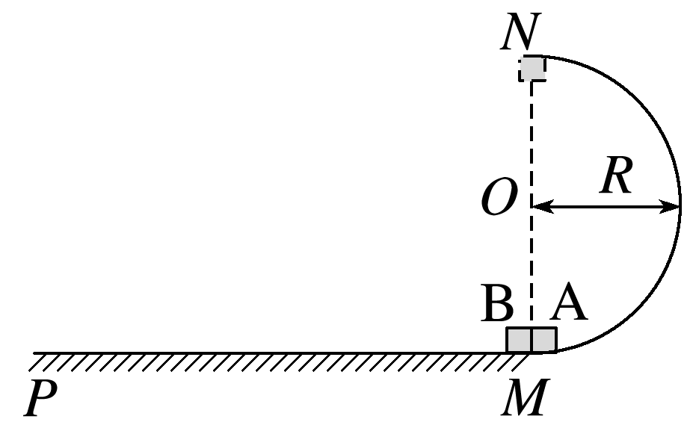

(1)(3分)B到达的最远位置离*M*点的距离；

(2)(3分)极短爆炸过程中，若A的质量为*m*A，则A受到爆炸力的冲量大小；

(3)(4分)A与B的质量之比。